表題（游ゴシック太字12ポイント）
新潟 一郎，山田 太郎（游明朝10.5ポイント）

本文（改行後の文の初めは１マス空ける．）（游明朝9ポイント）
図表を含め分量が1ページ以内の場合は，このフォームを使う．

「英数字（例えば123abcABC）」は半角（Times New Roman 9ポイント）．
「日本語（句読点も）」は全角（游明朝9ポイント）．
句読点は， ． 、 。など使用可能です．

見出しなど（游ゴシック太字9ポイントになっています）

経緯度の表記の例 度分秒（DMS）：37度53分32秒か37˚53′32″か，度（DD）：37.89222222度か37.89222222°など
数値と「°」（度）、「’」（分）、「”」（秒）との間にはスペースを挿入しない。

可能なら下の枠をコピーして写真・図表などを張り付ける．

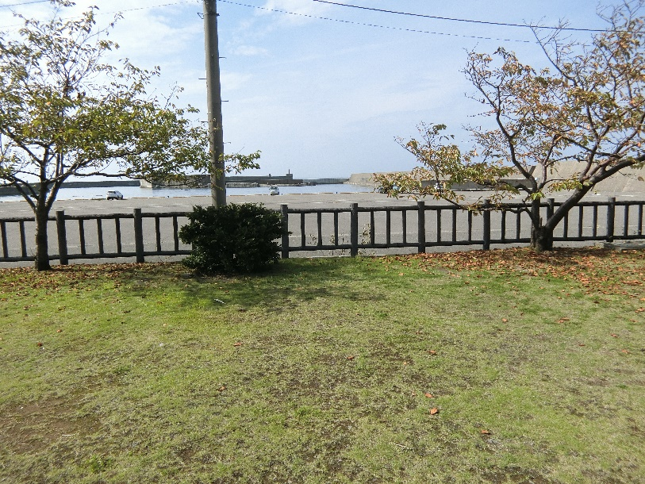
図1．産地のようす
（游明朝8ポイント，英数字はTimes New Roman 8ポイント）

引用文献
新潟一郎，山田太郎（2020）新潟県の蝶類，特に本土と佐渡島，粟島の比較から．越佐昆虫同好会報100:23-45.（これは例です．）
氏名はひらがな，カタカナ，ローマ字などで 下記の例参照
（にいがた いちろう999-0000新潟市新潟区〇〇〇〇4-25，Tarou Yamada 999-0000新潟市新潟区〇〇〇〇4-25）

